ЛЕНТОЧНАЯ ПИЛА ДЛЯ РЕЗКИ МЕТАЛЛА

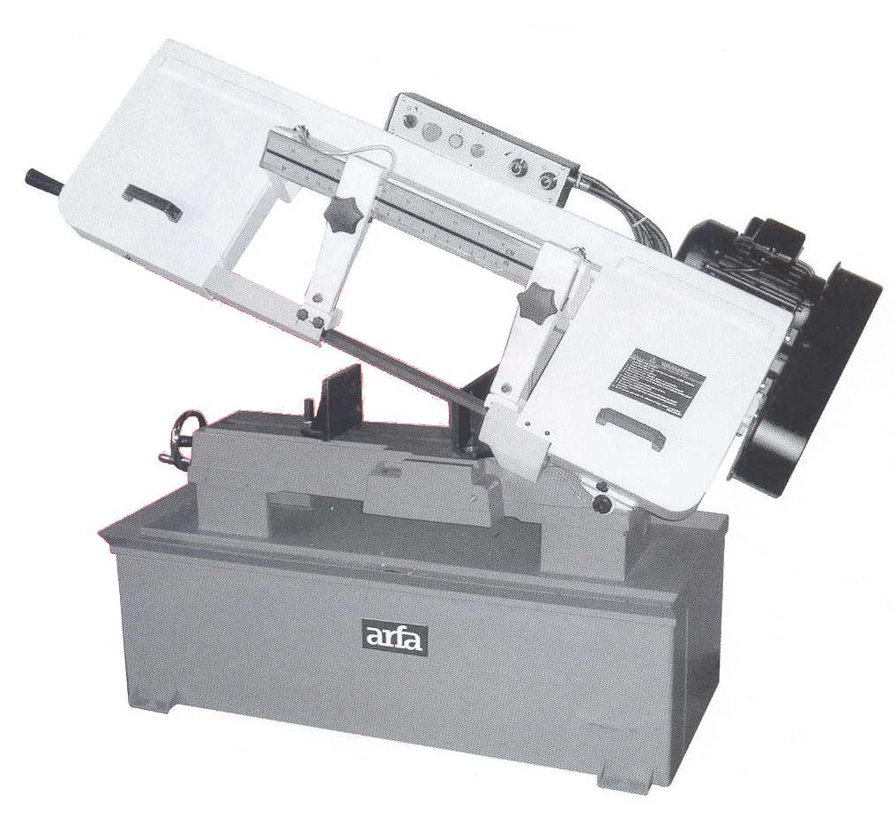
МТ-1018S / МТ-1018SV
ИНСТРУКЦИЯ ПО ЭКСПЛУАТАЦИИ
МТ-1018S/SV-110527-R2

Содержание Стр.

Общий вид……………………………………………………………….……….... 2
1Предупреждение…………………………………………………………….….….. 3
2 Технические характеристики….……………………………………………… .. 6
3 Транспортировка станка……………………………………………………..….. 6
4 Минимальное пространство для работы станка…………………………... 8
5 Выбор полотна……………..……………………………………….………….…. 8
6Скорость и подача при использовании биметаллического полотна….. 9
7 Подключение пилы к источнику питания………………………………….... 11
8 Пуск и остановка станка……………………………………………………..... 12
9 Регулировка движения рычага пилы вниз………………………………….... 12
10 Изменение скорости и регулировка натяжения ремня..……...……..… 13
11 Регулировка натяжения полотна………………………………………….…... 14
12 Регулировка опорного рычага направляющей пильного полотна….. 14
13 Регулировка скорости подачи…………………………………………….…... 14
14 Регулировка давления рычага пилы при резке…………………………... 15
15 Эксплуатация и регулировка тисков…………………………………..……... 15
16Охлаждающая жидкость……………………………………………….………... 16
17 Регулировка ограничителя выдвижения обрабатываемого материала………………………………………………….………………………... 17
18Регулировка роликовых подшипников направляющей пильного
полотна, твердосплавных направляющих полотна и вспомогательных подшипников …………………………….……………………………………… 17
19 Настройка станка перед эксплуатацией………………………..………..… 18
20 Снятие и установка полотна…………………………………..………….... 19
21 Редуктор …………………………………………………………………..……….... 21
22 Поиск и устранение неисправностей…………………………………………. 21
23 Схема проводки…..………………….………………………………………… 24
24 Схема частей…………………………………………………………………….. 25
25 Спецификация частей……………………………………………………………. 27

Общий вид
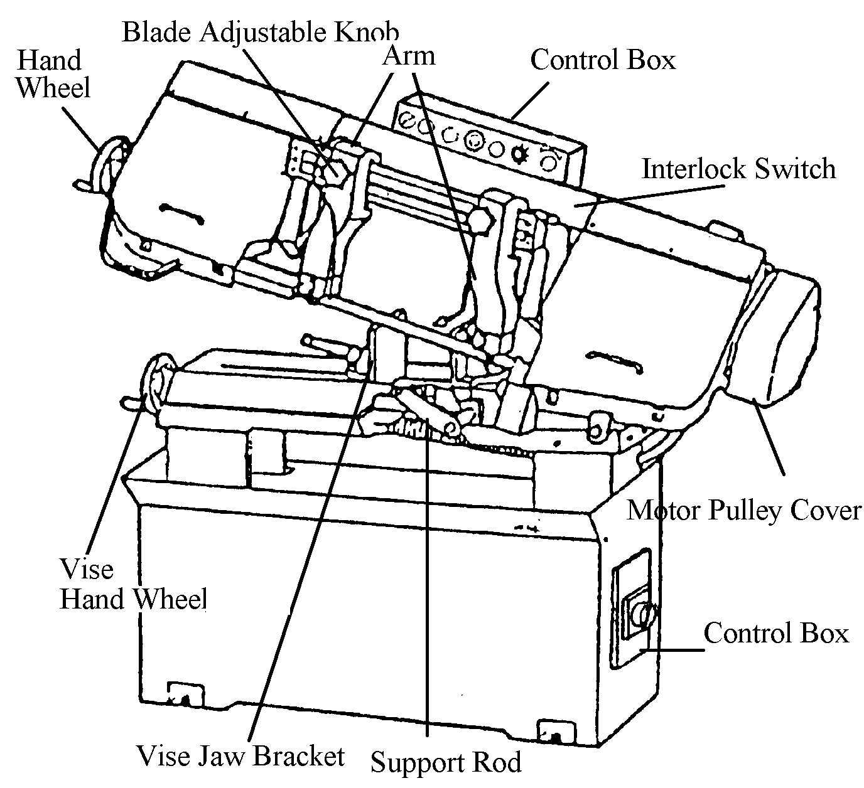

Hand Wheel – маховик, Blade Adjustable Knob –ручка регулировки полотна пилы, Arm – рычаг, Control Box – блок управления, Interlock Switch – блокирующий переключатель, Motor Pulley Cover – крышка шкива двигателя, Support Rod – опорный стержень, Vise Jaw Bracket –упор губки тисков, Vise Hand Wheel – маховик тисков.

ВНИМАНИЕ
Перед использованием установите полотно и ограждение пилы. Установите правильное натяжение полотна пилы, чтобы избежать опасности, которую может представлять
поврежденное полотно пилы или заготовка.

1ПРЕДУПРЕЖДЕНИЕ: НЕСОБЛЮДЕНИЕ ЭТИХ ПРАВИЛ МОЖЕТ ПРИВЕСТИ К ТЯЖЕЛЫМ ТРАВМАМ

Эксплуатация данного станка, как и любых других станков, может представлять опасность. Соблюдение осторожности при эксплуатации существенно снижает возможность получения травм. Несоблюдение техники безопасности может быть опасно для здоровья и жизни оператора.
Данный станок предназначен для использования только в определенных целях. Мы настоятельно рекомендуем НЕ вносить изменения в конструкцию и НЕ использовать станок для иных целей, кроме тех, для которых он предназначен. Если у вас есть вопросы относительно применения станка, НЕ эксплуатируйте его до тех пор, пока не свяжетесь с нами, и мы не дадим вам необходимые ответы.

Станок может поставляться без штепселя или вилки. Перед использованием станка обратитесь к местному поставщику для установки штепселя или вилки на кабель питания.

ПРАВИЛА ЭКСПЛУАТАЦИИ ВСЕХ СТАНКОВ

A .УКАЗАНИЯ ПОЛЬЗОВАТЕЛЮ:
(1).ИСПОЛЬЗУЙТЕ НАДЛЕЖАЩУЮ СПЕЦОДЕЖДУ. Во время работы на станке запрещается носить свободную одежду, перчатки, кольца браслеты или другие украшения, которые могут попасть в движущиеся части.
Рекомендуется использовать нескользящую обувь. Длинные волосы необходимо убирать под головной убор.
(2).ВСЕГДА ИСПОЛЬЗУЙТЕ СРЕДСТВА ЗАЩИТЫ ОРГАНОВ ЗРЕНИЯ. Для ознакомления с соответствующими рекомендациями см. стандарт ANSLZ87.1.
Если при резке образуется пыль, используйте соответствующую маску для защиты от пыли.
(3).НЕ НАКЛОНЯЙТЕСЬ НАД СТАНКОМ. При работе примите устойчивое положение и сохраняйте равновесие.
(4).ЗАПРЕЩАЕТСЯ СТАНОВИТЬСЯ НА СТАНОК. Опрокидывание станка или соприкосновение с режущим инструментом может привести к получению серьезных травм.
(5).НЕ ОСТАВЛЯЙТЕ СТАНОК РАБОТАТЬ БЕЗ ПРИСМОТРА. ВЫКЛЮЧАЙТЕ ПИТАНИЕ. Не уходите, пока станок не остановится полностью.
(6).НАРКОТИЧЕСКИЕ ВЕЩЕСТВА, АЛКОГОЛЬ, МЕДИЦИНСКИЕ ПРЕПАРАТЫ. Запрещается эксплуатировать станок, находясь од воздействием наркотических веществ, алкоголя или медицинских препаратов.
(7).УБЕДИТЕСЬ, ЧТО ПИТАНИЕ СТАНКА ОТКЛЮЧЕНО при монтаже, подсоединении или повторном подсоединении.
(8). НИКОГДА не подносите руки и пальцы к полотну пилы.
(9). ОСТАНАВЛИВАЙТЕ станок перед тем, как убирать стружку.
(10). ОТКЛЮЧАЙТЕ питание и очищайте ЛЕНТОЧНУЮ ПИЛУ и рабочее место перед уходом.

Б.ИСПОЛЬЗОВАНИЕ СТАНКА:
(1).УДАЛЯЙТЕ УСТАНОВОЧНЫЕ ШПОНКИ И КЛЮЧИ. Приобретите привычку перед включением станка проверять, что шпонки и ключи удалены.
(2). НЕ ДОПУСКАЙТЕ ПЕРЕГРУЗКИ СТАНКА. Станок будет работать лучше и безопаснее при такой скорости, на которую он рассчитан.
(3). ИСПОЛЬЗУЙТЕ СТАНОК ТОЛЬКО ПО НАЗНАЧЕНИЮ. Запрещается использовать станок или его части не по назначению.
(4).ЗАКРЕПЛЕНИЕ ЗАГОТОВКИ. Для удержания заготовки используйте зажим или тиски, если это возможно. Это безопаснее, чем удерживать заготовку руками, а также позволяет использовать обе руки для управления станком.
(5). СОДЕРЖИТЕ ОБОРУДОВАНИЕ В ИДЕАЛЬНОМ СОСТОЯНИИ. Поддерживайте остроту инструментов и содержите их в чистоте. Соблюдайте инструкции по смазке и замене комплектующих.

(6). ИСПОЛЬЗУЙТЕ ТОЛЬКО РЕКОМЕНДОВАННЫЕ КОМПЛЕКТУЮЩИЕ. Перечень рекомендованных комплектующих см. в Руководстве для владельца. Использование неподходящих комплектующих может быть опасно.
(7). ПРИМИТЕ МЕРЫ ДЛЯ ПРЕДОТВРАЩЕНИЯ СЛУЧАЙНОГО ПУСКА. Перед включением в розетку шнура питания убедитесь, что переключатель установлен в положение «ВЫКЛ».
(8). НАПРАВЛЕНИЕ ПОДАЧИ. Подавайте заготовку к полотну или резцу только в направлении, противоположном направлению вращения полотна или резца.
(9). УСТАНОВИТЕ И ОТРЕГУЛИРУЙТЕ направляющую ленточного полотна перед началом резки.
(10). НАПРАВЛЯЮЩАЯ ПОЛОТНА ДОЛЖНА БЫТЬ ЗАТЯНУТА. Ослабленная направляющая полотна пилы отрицательно влияет на точность резки.
(11). УБЕДИТЕСЬ, что скорость полотна установлена правильно, в зависимости от материала, который требуется резать.
(12). УБЕДИТЕСЬ, что установлено полотно пилы правильного размера и типа.
(13). ОСТАНАВЛИВАЙТЕ станок перед тем, как установить материал в тиски.

(14). ОБЯЗАТЕЛЬНО крепко зажимайте обрабатываемый материал в тисках перед началом резки.
(15). ЗАЗЕМЛЯЙТЕ ВСЕ ИНСТРУМЕНТЫ. Если станок оснащен вилкой с тремя контактами, она должна быть вставлена в электрическую штепсельную розетку с тремя отверстиями. При использовании переходника для розетки с двумя отверстиями наконечник переходника должен быть подсоединен к имеющемуся заземлению. Удалять третий контакт запрещается.

В. РЕГУЛИРОВКА:
РЕГУЛИРОВКА должна производиться при выключенном питании. Чтобы при монтаже настроить станок точно и правильно, необходимо ознакомиться с подробной инструкцией, которая приводится в данном руководстве

Г. УСЛОВИЯ ЭКСПЛУАТАЦИИ:
(1). ПОДДЕРЖИВАЙТЕ ЧИСТОТУ НА РАБОЧЕМ МЕСТЕ. Беспорядок в рабочей зоне и на столе станка часто становится причиной несчастных случаев.
(2). НЕ ЭКСПЛУАТИРУЙТЕ СТАНОК В ОПАСНОЙ СРЕДЕ. Не используйте механические инструменты при наличии влаги в рабочей зоне, а также не допускайте их нахождения под дождем. Обеспечьте и поддерживайте достаточный уровень освещенности в рабочей зоне.
(3). НЕ ДОПУСКАЙТЕ ПРИСУТСТВИЯ ДЕТЕЙ И ПОСЕТИТЕЛЕЙ. Дети и посетители должны находиться на безопасном расстоянии от рабочей зоны.
(4). НЕ устанавливайте и не используйте станок в зоне, где есть опасность взрыва.
Д. ТЕХНИЧЕСКОЕ ОБСЛУЖИВАНИЕ:
(1). ОТСОЕДИНЯЙТЕ станок от источника питания при проведении ремонтных работ.
(2). ПРОВЕРЯЙТЕ ПОВРЕЖДЕННЫЕ ЧАСТИ. Перед дальнейшим использованием станка ограждение или другая поврежденная часть должна быть тщательно проверена, необходимо удостовериться, что она будет работать правильно и выполнять свою функцию. Проверьте центровку движущихся частей, крепление движущихся частей, исправность, установку, а также другие условия, которые могут оказать влияние на ее функционирование. Поврежденное ограждение или другая часть должны быть должным образом отремонтированы или заменены.
(3). ОТСОЕДИНЯЙТЕ СТАНКИ ОТ ИСТОЧНИКА ПИТАНИЯ перед проведением работ по техническому обслуживанию и замене комплектующих, таких как полотна, наконечники, резцы и т.п.
(4). УБЕДИТЕСЬ, что натяжение и крепление полотна и отрегулированы правильно
(5). ВЫПОЛНИТЕ ПОВТОРНУЮ ПРОВЕРКУ натяжения полотна пилы после первого использования нового полотна.
(6). ЧТОБЫ УВЕЛИЧИТЬ СРОК СЛУЖБЫ ПОЛОТНА, ВСЕГДА ослабляйте натяжение полотна в конце рабочего дня
(7). ПРОВЕРЯЙТЕ ОХЛАЖДАЮЩУЮ ЖИДКОСТЬ ЕЖЕДНЕВНО. Низкий уровень охлаждающей жидкости может стать причиной вспенивания и повышения температуры полотна. Загрязненная или недостаточно густая охлаждающая жидкость может вызвать засорение насоса, стать причиной деформации, коробления, снижения производительности резки и необратимого повреждения полотна пилы. Загрязнение охлаждающей жидкости может привести к размножению бактерий, вызывающих раздражение кожи.
(8). ПРИ РЕЗКЕ МАГНИЯ НИКОГДА не используйте растворимые масла или эмульсии (смесь масла и воды), поскольку вода значительно усилит случайное возгорание магниевой стружки. За рекомендациями по применению специальной охлаждающей жидкости при резке магния обратитесь к поставщику охлаждающих жидкостей для промышленных целей.
(9). ЧТОБЫ ПРЕДОТВРАТИТЬ коррозию механически обработанных поверхностей, при использовании в качестве охлаждающей жидкости растворимого масла уделяйте особое внимание протиранию поверхностей, на которых жидкость скапливается и не испаряется быстро, например, между станиной станка и тисками.
Е. ПРИМЕНЕНИЕ: Данный станок должен применяться только для резки обычных металлов толщиной не превышающей установленную.
Ж. ШУМ:
Взвешенный уровень звукового давления: 80 Дб.
З. ПРЕДОХРАНИТЕЛЬНОЕ УСТРОЙСТВО:
Блокирующий переключатель в зоне резки, при открытии крышки зоны резки данный переключатель вызывает немедленную остановку станка. Ни в коем случае не удаляйте данный переключатель и часто проверяйте его функционирование.

Станок может поставляться без штепселя или вилки. Перед использованием станка обратитесь к местному поставщику для установки штепселя или вилки на кабель питания.

2 ТЕХНИЧЕСКИЕ ХАРАКТЕРИСТИКИ

ДВИГАТЕЛЬ |  |  | 2л.с. ( 1Φ, 3Φ)
Скорость полотна пилы  (модель S) |  |  | 60Гц | 35-60-88-115 м/мин (114-196-288-377фт/мин)
 |  |  | 50Гц | 29-50-73-96м/мин (95-164-239-314фт/мин)
Скорость полотна пилы  (модель SV) |  |  | 60Гц | 35~115м/мин  (114~377фт/мин)
 |  |  | 50Гц | 29~96 м/мин  (95~314фт/мин)
Размер полотна пилы (мм) |  |  | 27 x 0.9 x 3090
Габариты Д x Ш x В (мм) |  |  | 1720x620x1055
Упаковка | Нетто / брутто (кг) |  | 325 / 350
Упаковка | Размеры |  | 1740 x 762 x 1143мм
Предельная толщина разрезаемого металла | 0° | ○(мм/дюйм) | 250 / (10 “)
Предельная толщина разрезаемого металла | 0° | □(мм/дюйм) | 127 x 468 ( 5 “x18 3/8”)
Предельная толщина разрезаемого металла | + 45° | ○(мм/дюйм) | 150 (6“)
Предельная толщина разрезаемого металла | + 45° | □(мм/дюйм) | 175 x 239 (7 “x9 3/8”)

3 ТРАНСПОРТИРОВКА СТАНКА:
Распаковка
- Транспортировка к необходимому месту перед распаковкой. Используйте домкрат. (Рис. Б)
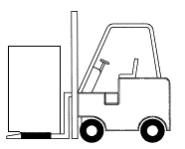
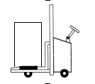
- Транспортировка после распаковки. Для поднятия станка используйте ремень из волокна повышенной прочности.
Рис. Б
ПРИ ПЕРЕМЕЩЕНИИ СТАНКА ПРИМИТЕ УСТОЙЧИВОЕ ПОЛОЖЕНИЕ И СОХРАНЯЙТЕ РАВНОВЕСИЕ.

Установка:
Поскольку станок весит 310кг, для транспортировки рекомендуется использовать домкрат.
Рекомендации по транспортировке:
(1). Перед выполнением данной операции затяните все фиксаторы.
(2). ВСЕГДА сохраняйте правильное положение и равновесие при перемещении данного станка весом 310кг, для поднятия станка используйте только ремень из высокопрочного волокна, как показано на Рис. А.
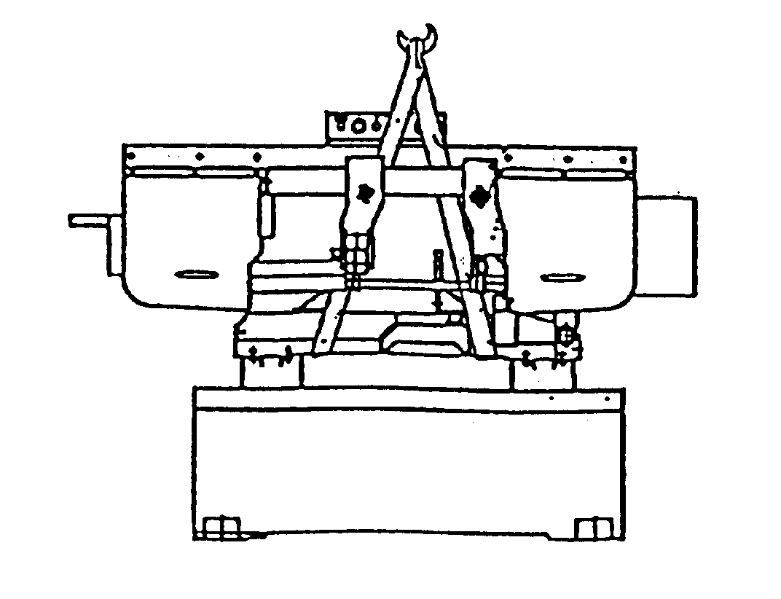
(3).ОТКЛЮЧИТЕ ПИТАНИЕ перед монтажом проводки и убедитесь, что станок надлежащим образом заземлен. Для безопасности проводки рекомендуется использовать максимальный автоматический выключатель и автоматический прерыватель.
(4). После установки станка в устойчивое положение затяните 4 болта, вставленные в отверстия основания.
(5). УБЕДИТЕСЬ, что полотно пилы вращается в направлении против часовой стрелки, в противном случае измените соединение проводки согласно схеме и повторите проверку.
(6). НЕ ПОДВЕРГАЙТЕ станок воздействию солнечных
лучей, пыли, влаги и дождя.
Рис. A

ЧИСТКА И СМАЗКА
(1) Станок покрыт густой смазкой для защиты при транспортировке. Перед эксплуатацией станка это покрытие должно быть полностью удалено. Для удаления смазки можно использовать технический обезжириватель, керосин или подобный растворитель. Однако следует избегать попадания растворителя на ремни или другие резиновые части.
(2) После очистки покройте все блестящие детали маловязкой смазкой. Смажьте все точки, обозначенные на Рис. 1, машинным маслом средней вязкости.

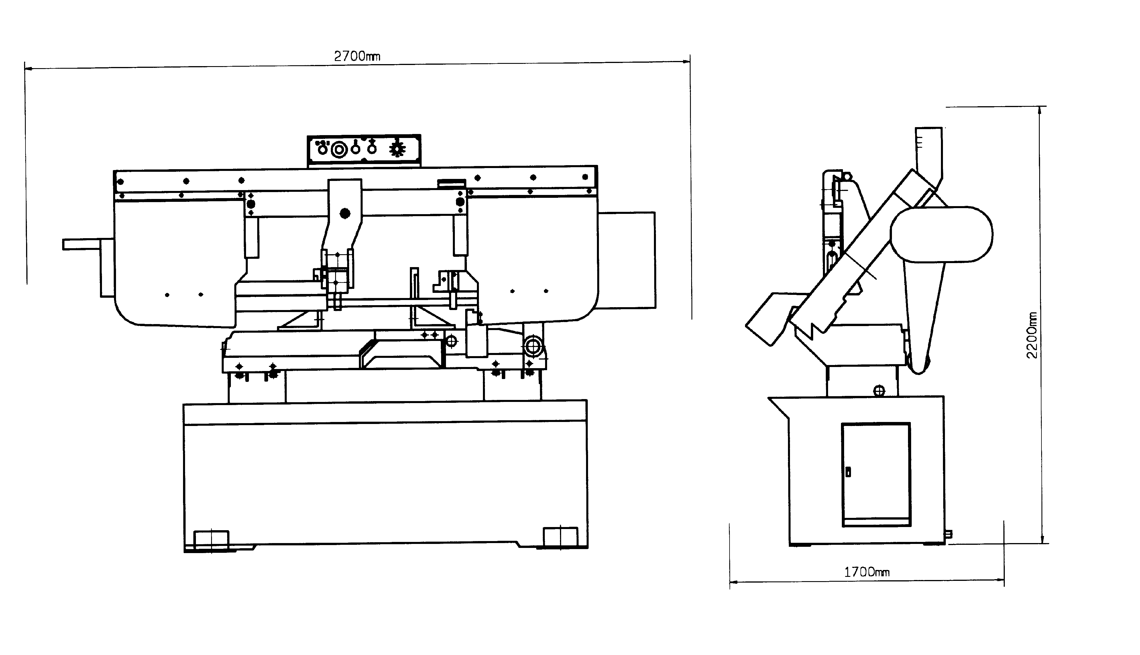
4 МИНИМАЛЬНОЕ ПРОСТРАНСТВО ДЛЯ РАБОТЫ СТАНКА

5 ВЫБОР ПОЛОТНА
Для достижения максимальной эффективности резки и минимизации затрат важно выбрать пильное полотно с правильным количеством зубьев на дюйм (TPI) для разрезаемого материала. Размер и форма материала определяют выбор количества зубьев.
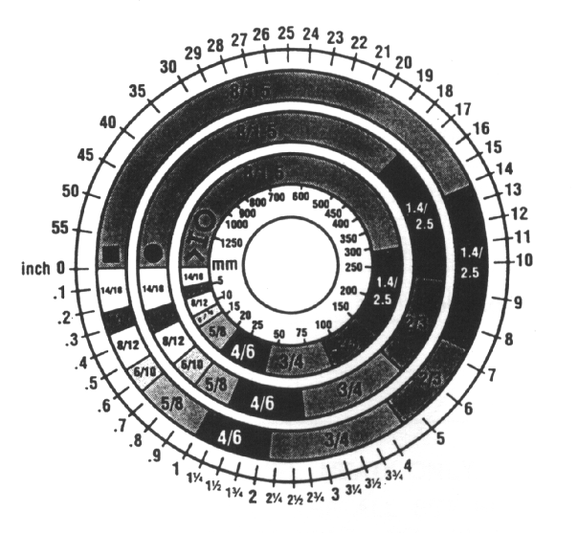
ВЫБОР КОЛИЧЕСТВА ЗУБЬЕВ

Факторы, которые
необходимо учитывать:
Ширина среза, т.е. расстояние при резке, которое должен пройти каждый зуб от точки входа в заготовку до выхода из нее, и

Форма заготовки.
- Квадрат, прямоугольник, плоская заготовка (Обозначение: ■)
Найдите ширину среза на схеме. (Дюймы на внешней окружности, миллиметры на внутренней). Выберите на окружности, обозначенной значком квадрата, шаг зубьев, который соответствует ширине среза.
ПРИМЕР: Квадрат 6” (150мм), используйте 2/3 Vari-Tooth.

- Цельные заготовки круглой формы (Обозначение: ●)
Найдите диаметр заготовки на схеме. Выберите на окружности, обозначенной значком круга, шаг зубьев, который соответствует размерам заготовки.
ПРИМЕР: круг 4” (100мм), используйте 3/4 Vari-Tooth.

- Трубы, структурные формы (Обозначение: O H ^ )
Определите среднюю ширину среза, разделив площадь заготовки на расстояние, которое должно пройти полотно пилы для завершения реза. Найдите среднюю ширину среза на схеме. Выберите на окружности, обозначенной значком трубы или структурной формы, шаг зубьев, который соответствует средней ширине среза.
ПРИМЕР: труба, внешний диаметр 4”(100мм), внутренний диаметр 3”(75мм).
4”(100мм) Внеш.Д =12.5 кв.дюйм (79см²)
3”(75мм) Внутр.Д = 7.0 кв. дюйм(44см²)
Площадь = 5.5 кв. дюйм(35см²)
5.5кв. дюйм (35см²) / 4” (100мм) расстояние =1.38(35мм) средняя ширина
1.38” (35мм), используйте 4/6 Vari-Tooth
ПРИМЕЧАНИЕ: Рекомендации относительно скорости полотна пилы и производительности резки, приведенные в данной схеме, являются приблизительными и могут применяться в качестве отправной точки в большинстве случаев. Точные параметры пиления уточняйте у поставщика пильных полотен.

6 СКОРОСТЬ И ПОДАЧА ПРИ ИСПОЛЬЗОВАНИИ БИМЕТАЛЛИЧЕСКОГО ПОЛОТНА
Приводимые ниже данные относятся к резке материала толщиной 4”(100мм) с помощью полотна 314 Vari-Tooth с использованием смазочно-охлаждающей жидкости.
Увеличение скорости полотна пилы: 15% при резке материала толщиной 1/4”(6.4мм) (l0/l4 Vari-Tooth)
12% при резке материала толщиной 3/4”(19мм) (6/10 Vari-Tooth)
10% при резке материала толщиной 1-1/4”(32мм) (5/8 Vari-Tooth)
5% при резке материала толщиной 2-1/2” (64мм) (4/6 Vari-Tooth)
Уменьшение скорости полотна пилы: 12% при резке материала толщиной 8”(200мм) (2/3 Vari-Tooth)

МАТЕРИАЛ | НОМЕР СПЛАВА ПО  ASTM. | СКОРОСТЬ ПОЛОТНА
МАТЕРИАЛ | НОМЕР СПЛАВА ПО  ASTM. | ФТ/МИН | М/МИН
Медный сплав | 173,932 | 314 | 96
Медный сплав | 330,365 | 284 | 87
Медный сплав | 623,624 | 264 | 81
Медный сплав | 230,260,272 | 244 | 74
Медный сплав | 280,264,632,655 | 244 | 74
Медный сплав | 101,102,110,122,172 | 234 | 71
Медный сплав | 1751,182,220,510 | 234 | 71
Медный сплав | 625,706,715,934 | 234 | 71
Медный сплав | 630 | 229 | 70
Медный сплав | 811 | 214 | 65
Углеродистая сталь | 1117 | 339 | 103
Углеродистая сталь | 1137 | 289 | 88
Углеродистая сталь | 1141,1144 | 279 | 85
Углеродистая сталь | 1141 HI STRESS | 279 | 85
Углеродистая сталь | 1030 | 329 | 100
Углеродистая сталь | 1008,1015,1020,1025 | 319 | 97
Углеродистая сталь | 1035 | 309 | 94
Углеродистая сталь | 1018,1021,1022 | 299 | 91
Углеродистая сталь | 1026,1513 | 299 | 91
Углеродистая сталь | A36(SHAPES),1040 | 269 | 82
Углеродистая сталь | 1042,1541 | 249 | 76
Углеродистая сталь | 1044,1045 | 219 | 67
Углеродистая сталь | 1060 | 199 | 61
Углеродистая сталь | 1095 | 184 | 56
Легированная сталь Ni-Cr-Mo | 8615,8620,8622 | 239 | 73
Легированная сталь Ni-Cr-Mo | 4340,E4340,8630 | 219 | 67
Легированная сталь Ni-Cr-Mo | 8640 | 199 | 61
Легированная сталь Ni-Cr-Mo | E9310 | 174 | 53
Инструментальная сталь | A-6 | 199 | 61
Инструментальная сталь | A-2 | 179 | 55
Инструментальная сталь | A-10 | 159 | 49
Инструментальная сталь | D-2 | 90 | 27
Инструментальная сталь | H-11,H-12,H-13 | 189 | 58
Нержавеющая сталь | 420 | 189 | 58
Нержавеющая сталь | 430 | 149 | 46
Нержавеющая сталь | 410,502 | 140 | 43
Нержавеющая сталь | 414 | 115 | 35
Нержавеющая сталь | 431 | 95 | 29
 | 440C | 80 | 24
 | 304,324 | 120 | 36
 | 304L | 115 | 35
 | 347 | 110 | 33
 | 316,316L | 100 | 30
 | 416 | 189 | 58

КОНТРОЛЬ ФОРМЫ СТРУЖКИ
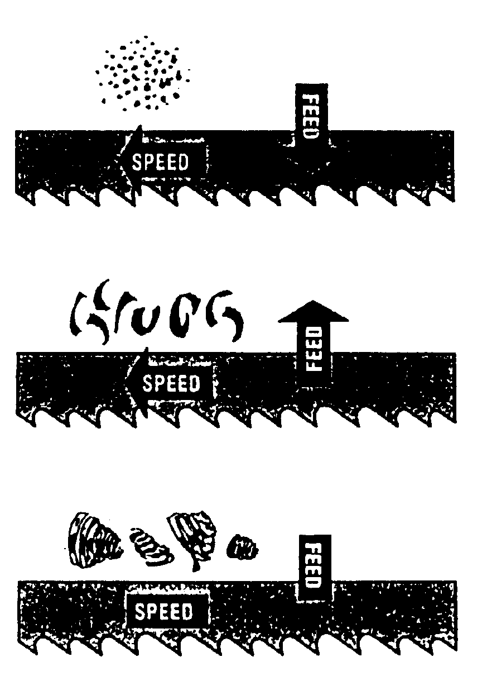
Стружка является лучшим показателем правильности силы подачи. Наблюдайте за состоянием стружки и регулируйте подачу в соответствии с ним.

Тонкая или порошкообразная стружка – увеличьте подачу или снизьте скорость полотна пилы.

Обожженная крупная стружка – уменьшите подачу и/или скорость полотна пилы.

Закрученная теплая стружка серебристого цвета – оптимальная подача и скорость полотна пилы.

7 ПОДКЛЮЧЕНИЕ ПИЛЫ К ИСТОЧНИКУ ПИТАНИЯ
Расчетные электрические характеристики пилы: 230В, одна фаза или 400В, трехфазное магнитное управление.
Перед подключением станка к системе электрического питания убедитесь, что параметры двигателя соответствуют параметрам электрической системы, к которой он должен быть подключен. Для подачи питания ко всем станкам, независимо от их электрических характеристик, рекомендуется использовать провод №14 с инерционным двухэлементным предохранителем 16А. Инструкции по подключению пилы к источнику тока см. на схеме электропроводки, которая поставляется вместе со станком.

8 ПУСК И ОСТАНОВКА СТАНКА

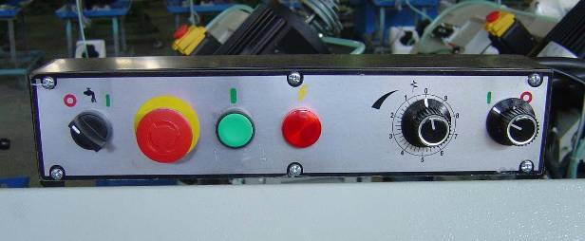
- Поднимите пильную раму в верхнее положение
Рис. 2
A D C B F G
- Станок включается нажатием кнопки пуска С (Рис. 2). Он будет работать до тех пор, пока рычаг пилы не окажется в нижнем положении в конце резки, или до нажатия кнопки «стоп» (D).
- В случае чрезвычайной ситуации, чтобы выключить станок, нажмите кнопку D. После устранения проблемы отпустите кнопку аварийной остановки и включите станок, нажав кнопку пуска C.
- При использовании охлаждающей жидкости, поверните переключатель А вправо.
5. Чтобы отрегулировать подачу при резке, поверните регулятор F по часовой стрелке для ее увеличения или против часовой стрелки для уменьшения. Когда регулятор F установлен в правильное положение, поверните управляющий клапан G для регулировки работы рычага пилы.
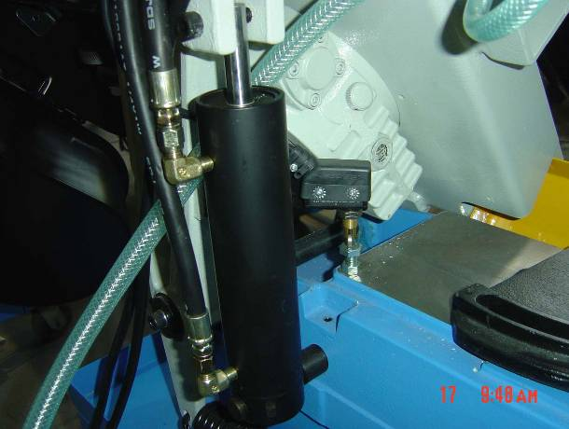
6. Для отключения двигателя после завершения резки устанавливается автоматический концевой выключатель. Концевой выключатель D управляется рычагом (Рис. 3), который соединен с верхней частью гидравлического цилиндра Е, и выключает двигатель и насос охлаждающей жидкости.
E Рис. 3 D F
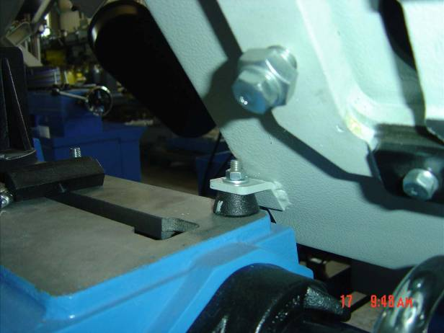
7. Если двигатель останавливается до завершения резки или продолжает работать после окончания резки, концевой выключатель D (Рис. 3) можно отрегулировать (вверх или вниз), ослабив два винта F.
A Рис. 4 B
9 РЕГУЛИРОВКА ДВИЖЕНИЯ РЫЧАГА ПИЛЫ ВНИЗ
Движение рычага пилы вниз должно быть отрегулировано таким образом, чтобы, когда рычаг пилы находится в крайнем нижнем положении, зубья полотна пилы были на 1/16” ниже поверхности стола. Если необходима регулировка, ослабьте контргайку А (Рис. 4) и поворачивайте стопорный винт B внутрь или наружу до достижения нужного положении. Затем затяните контргайку А.

10-1 ИЗМЕНЕНИЕ СКОРОСТИ И РЕГУЛИРОВКА НАТЯЖЕНИЯ РЕМНЯ (для модели 1018S)
Станок имеет 4 скорости: 35,60, 88 и 115 м/мин. Чтобы изменить скорость, выполните следующие действия:
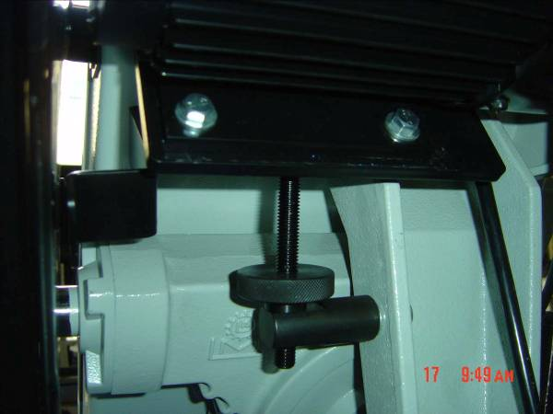
- Отключите станок от источника питания.
A Рис. 5
- Ослабьте натяжение ремня с помощью ручки регулировки натяжения А (Рис. 5), двигатель должен повернуться вперед.
- Ослабьте винт ограждения ремня D (Рис.6).
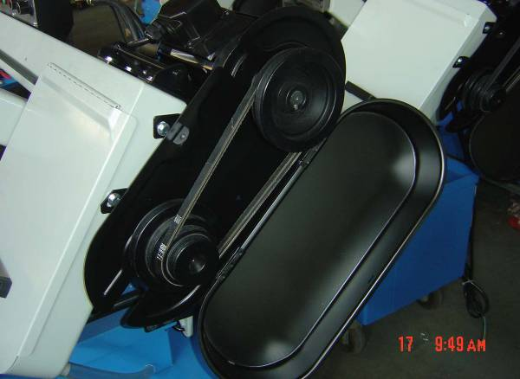
- Переложите ремень G (Рис. 6) на соответствующие канавки на шкивах. Когда ремень установлен на наибольший шаг шкива двигателя (Е) и наименьший шаг шкива редуктора (F), скорость составит 275 фт/мин. Когда ремень установлен на наименьший шаг шкива двигателя (Е) и наибольший шаг шкива редуктора (F), скорость составит 50 фт/мин.
D F Рис. 6 G E
- Отрегулируйте натяжение ремня, поворачивая двигатель назад до тех пор, пока при легком нажатии пальцем в центре между шкивами ремень будет прогибаться приблизительно на 1/2”. Затем затяните ручку регулировки натяжения А (Рис. 5) и закройте ограждения ремня и шкивов.

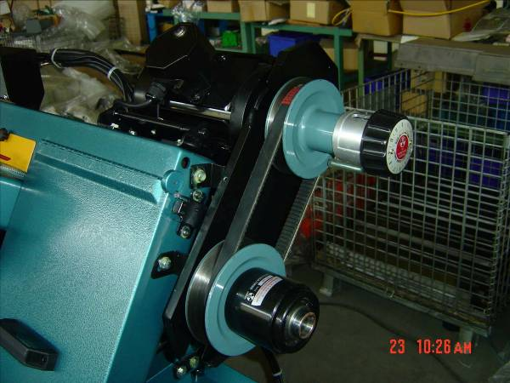
10-2. ИЗМЕНЕНИЕ СКОРОСТИ И РЕГУЛИРОВКА НАТЯЖЕНИЯ РЕМНЯ (для модели1018SV)
Рис. 6-1 B C
Если ремень В (Рис. 6-1) натянут слишком слабо, ослабьте винтовую гайку А (Рис. 5), отрегулируйте винт до достижения необходимого натяжения и застопорите винтовую гайку. Скорость резки регулируется с помощью переключателя скоростей С (рис. 6-1). Поверните его по часовой стрелке, чтобы уменьшить скорость резки; для увеличения скорости поверните против часовой стрелки.
Изменяйте скорость только при работающем двигателе и проверяйте, что крышка ремня в заблокированном положении.

11 РЕГУЛИРОВКА НАТЯЖЕНИЯ ПОЛОТНА ПИЛЫ
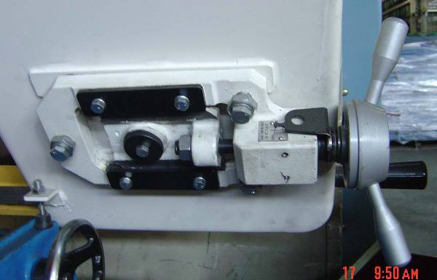
Чтобы отрегулировать натяжение полотна пилы, поднимите крышку левого колеса и поверните рукоятку натяжения полотна пилы А (Рис. 8) по часовой стрелке. Стрелка и шкала натяжения (В) расположены под колесом. Разметка шкалы: 20,000, 30,000 и 35,000 фунтов на квадратный дюйм. Углеродистое полотно (такое как поставляется со станком) должно быть натянуто до 20 000 ф/кв.дюйм. Биметаллическое полотно должно быть натянуто до 30 000 или 35 000 ф/кв.дюйм. Чтобы продлить срок службы полотна, всегда ослабляйте натяжение в конце рабочего дня.
B Рис. 8 A
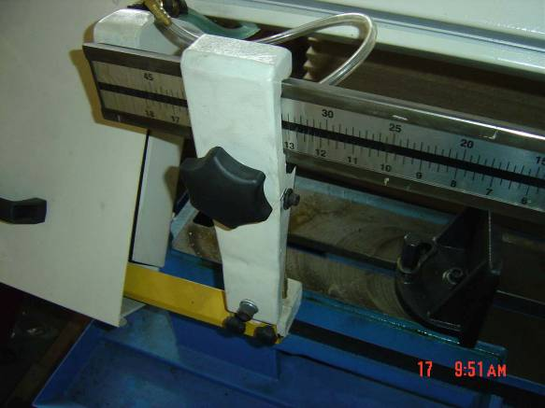
12 РЕГУЛИРОВКА ОПОРНОГО РЫЧАГА НАПРАВЛЯЮЩЕЙ ПИЛЬНОГО ПОЛОТНА
A B Рис. 9
Опорный рычаг направляющей пильного полотна А (Рис. 10) должен быть установлен как можно ближе к заготовке. Чтобы передвинуть опорный рычаг, сначала ослабьте зажимную ручку В, переместите опорный рычаг А относительно заготовки. Убедившись, что опорный рычаг не создает препятствий для заготовки, сначала затяните зажимную ручку В.
13 РЕГУЛИРОВКА СКОРОСТИ ПОДАЧИ
Когда ручка управления скоростью подачи повернута по часовой стрелке до упора, пильная рама не движется вниз, но может быть поднята в верхнее положение. При вращении ручки управления скоростью подачи против часовой стрелки регулируется поток масла из цилиндра, определяя скорость, с которой пильная рама будет опускаться, и полотно будет подаваться через заготовку. На выбор скорости подачи влияет множество факторов, поэтому данные по установке скорости подачи нецелесообразно сводить в таблицу. Общее правило: наилучший результат дает ровное опускание пильной рамы без нажима. Избегайте нажима на полотно в начале резки, поскольку это приведет к сокращению срока службы пильного полотна и некачественному резу. Правильность установленной скорости подачи можно проверить, наблюдая за образованием стружки. Мелкая порошкообразная стружка указывает на то, что скорость подачи слишком низкая; зубцы трутся о поверхность заготовки, вместо того, чтобы резать ее. Обожженная стружка означает, что скорость подачи слишком высокая, что приводит к поломке зубьев, поскольку полотно перегревается. При идеальной скорости подачи образуется свободно закрученная стружка. Такая скорость подачи обеспечивает минимальное время резки и максимальный срок службы полотна пилы.

14 РЕГУЛИРОВКА ДАВЛЕНИЯ РЫЧАГА ПИЛЫ ПРИ РЕЗКЕ
Рис. 11
Давление рычага пилы при резке устанавливается на заводе, и его дополнительная регулировка не требуется. При возникновении необходимости произвести регулировку опустите рычаг пилы в горизонтальное положение. Ослабляйте контргайку А (Рис.11) до тех пор, пока давление не увеличится или не уменьшится.

15 ЭУСПЛУАТАЦИЯ И РЕГУЛИРОВКА ТИСКОВ
Рис.12
Заготовка размещается между губками тисков, при этом часть, которая должна быть отрезана, выступает за полотно пилы. Станок оснащен тисками с губкой «быстрого действия», которые позволяют сразу установить подвижную губку В (Рис. 12) в нужное положение. Просто поверните маховик А против часовой стрелки на пол-оборота и передвиньте губку тисков В в нужное положение. Затем затяните губку тисков В на заготовке, вращая маховик по часовой стрелке. Тиски можно отрегулировать для резки под любым углом от прямого угла (90˚) до угла 45˚, ослабив две зажимные рукоятки (по одной на каждой губке), установив тиски на желаемый угол и затянув зажимные рукоятки. Правая губка тисков снабжена неподвижными упорами для быстрой установки тисков под углом 90 или 45 градусов. Для проверки и регулировки неподвижных упоров выполните следующие действия:
Рис. 13
- Поверните правую губку тисков С (Рис. 13) до упора вправо и зафиксируйте подпружиненную зажимную рукоятку D.

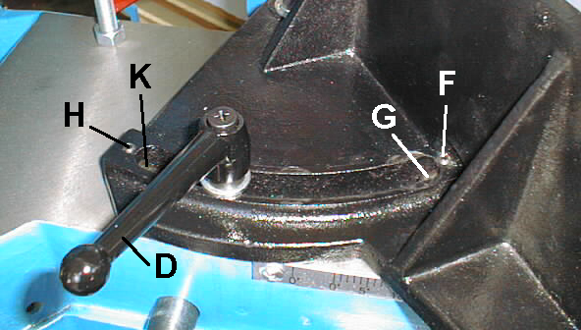
2. Используйте комбинированный с линейкой угольник Е. Приложите одну сторону угольника к губке тисков, а другую – к полотну пилы, как показано на Рис. 13. Убедитесь, что губка тисков расположена под углом 90˚ к полотну пилы.
Рис. 14
3. Если необходима регулировка, ослабьте зажимную рукоятку D (Рис. 14). Ослабьте фиксирующий винт F и поворачивайте регулировочный винт G до тех пор, пока губка тисков не окажется под углом 90˚ к полотну пилы. ПРИМЕЧАНИЕ: поверните винт G на противоположном конце через лицевую часть губки тисков. Когда губка пилы расположена под углом 90˚ к полотну пилы, конец винта G должен касаться шпильки или зажимной рукоятки D. Затем затяните фиксирующий винт F.
Рис. 15
4. Если необходима регулировка, ослабьте зажимную рукоятку D (Рис. 14), ослабьте фиксирующий винт H и поворачивайте регулировочный винт K до тех пор, пока губка тисков не окажется под углом 45˚ к полотну пилы. Затем затяните фиксирующий винт H.
- Поверните правую губку тисков до упора влево, как показано на Рис. 15, и зафиксируйте подпружиненную зажимную рукоятку D.
- Приложите одну сторону комбинированного с линейкой угольника Е к губке тисков, а другую – к полотну пилы, как показано на Рис. 15. Убедитесь, что губка тисков расположена под углом 45˚ к полотну пилы.
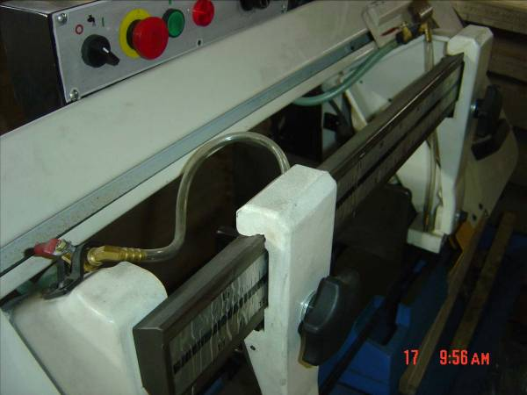
16 ОХЛАЖДАЮЩАЯ ЖИДКОСТЬ
B Рис. 16 C
Чтобы добиться максимальной эффективности работы полотна пилы, очень важно использовать правильную смазочно-охлаждающую жидкость. Основной причиной повреждения зубьев является перегрев. Поэтому для продления срока службы полотна пилы и обеспечения высокой скорости резки требуется смазочно-охлаждающая жидкость. Необходимо всегда содержать зону резки и рабочие колеса в чистоте. Поток охлаждающей жидкости регулируется рычагом стопорного клапана В (Рис. 16), который направляет охлаждающую жидкость к полотну пилы в точке С. Рычаг В показан в нерабочем положении.
7 РЕГУЛИРОВКА ОГРАНИЧИТЕЛЯ ВЫДВИЖЕНИЯ ОБРАБАТЫВАЕМОГО МАТЕРИАЛА
Рис. 17
Регулировка ограничителя обрабатываемого материала применяется главным образом при необходимости резки более одной заготовки одинаковой длины. Просто расположите ограничитель А (Рис. 17) на необходимое расстояние от полотна пилы. Положение ограничителя может быть изменено путем ослабления стопорного винта В и перемещения штока С внутрь или наружу соответственно. Затем затяните стопорный винт. Тонкую настройку ограничителя можно выполнить, ослабив гайку D и повернув стопорный винт А. Чтобы сдвинуть ограничитель А, ослабьте фиксирующий винт Е и переведите рычаг F в нижнее положение.

18 РЕГУЛИРОВКА РОЛИКОВЫХ ПОДШИПНИКОВ НАПРАВЛЯЮЩЕЙ ПИЛЬНОГО ПОЛОТНА, ТВЕРДОСПЛАВНЫХ НАПРАВЛЯЮЩИХ ПОЛОТНА И ВСПОМОГАТЕЛЬНЫХ ПОДШИПНИКОВ
Перед выполнением следующих настроек убедитесь, что полотно установлено и натянуто правильно:
Рис. 18
- Спина полотна пилы А (Рис. 18) должна двигаться по вспомогательному подшипнику В. При необходимости регулировки ослабьте фиксирующий винт С и переместите подшипник В вверх или вниз до легкого касания спины полотна.
2. Полотно пилы (А) должно двигаться между двумя роликовыми подшипниками направляющих полотна D и Е (Рис.18), слегка касаясь их. Передний подшипник Е (Рис. 18 и 19) устанавливается на кулачок и легко регулируется в соответствии с толщиной полотна посредством ослабления фиксирующего винта F и вращения вала G (Рис. 19).
- Твердосплавные направляющие полотна Н (Рис. 18) должны также быть отрегулированы посредством ослабления винтов до легкого касания полотна пилы (K) .
- Роликовые подшипники направляющих полотна, твердосплавные направляющие полотна и вспомогательный подшипник на держателе L (Рис. 18 и 19) должны быть отрегулированы таким же образом.

19 НАСТРОЙКА СТАНКА ПЕРЕД ЭКСПЛУАТАЦИЕЙ
Рис. 19
Рис. 20
A
B
E
C
D
- Выберите соответствующее полотно и скорость в зависимости от материала, который требуется резать.
- Убедитесь, что натяжение полотна отрегулировано правильно.
- Поднимите пильную раму и закройте ручку включения/выключения подачи В (Рис. 20).
- Установите заготовку Е (Рис. 20) между губками тисков. Отрегулируйте необходимую длину заготовки и затяните зажимной маховик тисков С.
- Убедитесь, что рычаг направляющей полотна D (Рис. 20) установлен как можно ближе к заготовке.
- Включите станок и отрегулируйте поток охлаждающей жидкости.
7. Поворачивайте ручку регулировки скорости подачи А (Рис. 20) против часовой стрелки до тех пор, пока полотно пилы не начнет опускаться с желаемой скоростью.
8. Продолжайте резку заготовки. После завершения резки двигатель и насос охлаждающей жидкости отключаются.
9. После регулировки скорости опускания (А), положение пильной рамы и движение вниз контролируются ручкой включения/выключения Е.

20 СНЯТИЕ И УСТАНОВКА ПОЛОТНА
Рис. 21
B
D
E
F
D
A
C
A

При возникновении необходимости заменить полотно пилы выполните следующие действия:
- Отсоедините станок от источника питания.
- Поднимите пильную раму примерно на 6 дюймов и закройте ручку включения/выключения подачи Е (Рис. 21), повернув ее по часовой стрелке до упора.
- Передвиньте рычаг направляющей полотна В вправо, как показано на Рис. 21.
- Ослабьте два винта D и откройте верхнее ограждение полотна F (Рис. 21).
- Откройте обе крышки колес А (Рис. 21) и уберите из станка стружку.
- Ослабьте натяжение полотна, поворачивая маховик регулировки натяжения С (Рис. 21) против часовой стрелки.
7. Снимите полотно с обоих колес и вытащите из каждой направляющей.
8. Убедитесь, что зубцы нового полотна направлены правильно. Если необходимо, переверните полотно.
9. Установите новое полотно на колеса, в направляющие и отрегулируйте натяжение полотна и направляющие.

21 РЕДУКТОР

После первых 50 часов эксплуатации, а затем каждые 5 месяцев редуктор необходимо осушать и заполнять синтетическим редукторным маслом mobil SHC-636 с коэффициентом вязкости ISO 680. Данное масло соответствует требованиям Американской ассоциации производителей зубчатых колес (AGMA) по компаундированному цилиндровому маслу №8. Данное масло поставляется компанией Grainger в бутылках по 1 четверти галлона под номером SW061.
Рис. 24
Для замены редукторного масла выполните следующие действия:
1. Включите станок и оставьте его работать в течение 10 минут, чтобы прогреть редуктор.
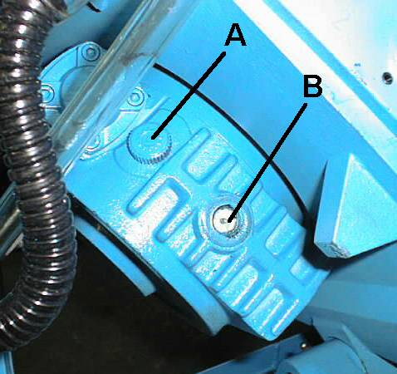
2. Отсоедините станок от источника питания.
Рис. 25
3. Поднимите рычаг пилы в крайнее верхнее положение и закройте ручку регулировки подачи.
4. Осушите редуктор, удалив винт А (рис. 24).
5. Установите на место винт А (Рис. 24) и опустите рычаг пилы в крайнее нижнее положение.
6. Удалите гайку масляного сапуна В (Рис. 25).
7. Наполняйте редуктор маслом через специальное отверстие В, до заполнения приблизительно на 1/3 объема по смотровому окну (около 0.7л.). Затем установите на место гайку масляного сапуна В.

22 ПОИСК И УСТРАНЕНИЕ НЕИСПРАВНОСТЕЙ
Признаки | Возможная причина (причины) | Устранение
Станок не запускается | - Не подключено питание; индикатор питания на панели управления не горит.  - Двигатель не запускается; питание было отключено предельным выключателем.  - Не работает кнопка включения | - Проверьте технические характеристики двигателя; подсоедините к подходящему источнику питания. Убедитесь, что индикатор питания загорелся.  - Убедитесь, что крышка в правильном положении.  - Нажмите кнопку аварийного выключения; верните ее в исходное положение. Затем отпустите аварийную кнопку.
Быстрый выход из строя полотна пилы | 1. Материал закреплен в тисках слабо.  - Неправильная скорость или подача  3. Слишком большой шаг зубьев полотна  4. Слишком грубый материал  - Неправильное натяжение полотна  6. Зубья полотна пилы соприкасаются с материалом до включения двигателя  7. Полотно трется о бортик колеса  8. Расцентровка подшипников направляющих  9. Слишком толстое полотно пилы  10 Трещина в сварном шве | 1. Зажмите заготовку плотно  2. Отрегулируйте скорость или подачу  3. Замените на полотно с меньшим шагом зубьев  4. Используйте полотно с меньшим шагом зубьев и установите меньшую скорость полотна  5. Отрегулируйте полотно так, чтобы оно не скользило на колесе  6. Отрегулируйте так, чтобы полотно приводилось в соприкосновение с заготовкой после запуска двигателя  7. Отрегулируйте центровку колеса  8. Отрегулируйте подшипники направляющих  9. Используйте более тонкое полотно  10. Выполните сварку повторно, обратите внимание на технику сварки
Быстрое затупление полотна | 1. Слишком крупные зубья  2. Слишком высокая скорость  3. Неправильное давление подачи  4. Твердые включения или окалина на материале  5. Закалка материала заготовки  6. Деформация полотна пилы  7. Недостаточное натяжение полотна  8. Проскальзывание полотна | 1. Используйте полотно с более мелкими зубьями  2. Уменьшите скорость  3. Уменьшите натяжение пружины сбоку пилы  4. Уменьшите скорость, увеличьте давление подачи.  5. Увеличьте давление подачи, уменьшив натяжение пружины  6.Замените полотно новым и отрегулируйте его натяжение  7. Затяните регулятор натяжения полотна  8. Увеличьте натяжение полотна
Необычный износ на боковой/ задней части полотна | - Износ направляющих полотна  - Не отрегулированы подшипники направляющих полотна  - Ослаблен упор подшипника направляющей полотна | - Замените.  - Отрегулируйте в соответствии с инструкцией по эксплуатации  - Затяните.
Поломка зубьев полотна | 1. Слишком крупные зубья для заготовки  2. Слишком сильное давление, слишком низкая скорость  3. Заготовка вибрирует  4. Нагрузка на впадину между зубьями пилы | 1. Используйте полотно с более мелкими зубьями.  2. Уменьшите давление, увеличьте скорость  3. Зажмите заготовку надежно  4. Используйте полотно с более крупными зубьями или щетку для удаления стружки.
Перегрев двигателя | - Слишком сильное натяжение полотна  - Слишком сильное натяжение приводного ремня  - Слишком крупные зубья для заготовки  - Слишком мелкие зубья для заготовки  5. Неправильная центровка зубчатых колес  6. Необходимо смазать зубчатые колеса  7. Полотно застревает в пропиле | 1. Уменьшите натяжение полотна.  2. Уменьшите натяжение приводного ремня.  3. Используйте полотно с более мелкими зубьями  4. Используйте полотно с более крупными зубьями  5. Отрегулируйте зубчатые колеса таким образом, чтобы червяк находился в центре зубчатого колеса.  6. Проверьте масляный канал  7. Уменьшите подачу и увеличьте скорость
Рез плохого качества (кривой) | 1. Слишком высокое давление подачи  2. Подшипники направляющих не отрегулированы должным образом  3. Неправильное натяжение полотна  4. Затупилось полотно  5. Неправильно установлена скорость  6. Слишком большое пространство направляющих полотна  7. Ослаблен направляющий узел полотна  8. Полотно расположено слишком далеко от бортиков колес | 1. Уменьшите давление, увеличив натяжение пружины сбоку пилы  2.Отрегулируйте подшипник направляющей, зазор не должен превышать 0.001  3. Увеличьте натяжение полотна с помощью регулятора  - Замените полотно  - Отрегулируйте скорость  6. Отрегулируйте пространство направляющих  7. Затяните  8. Установите полотно в соответствии с инструкцией по эксплуатации
Рез плохого качества (грубый) | 1. Слишком высокая скорость или подача  2. Слишком крупные зубья  3. Слабое натяжение полотна | 1. Уменьшите скорость или подачу  2. Замените на полотно с более мелкими зубьями  3. Отрегулируйте натяжения полотна
Деформация полотна | 1. Полотно застревает в пропиле  2. Слишком сильное натяжение полотна | 1. Уменьшите давление подачи  2. Уменьшите натяжение полотна

23 Схема проводки
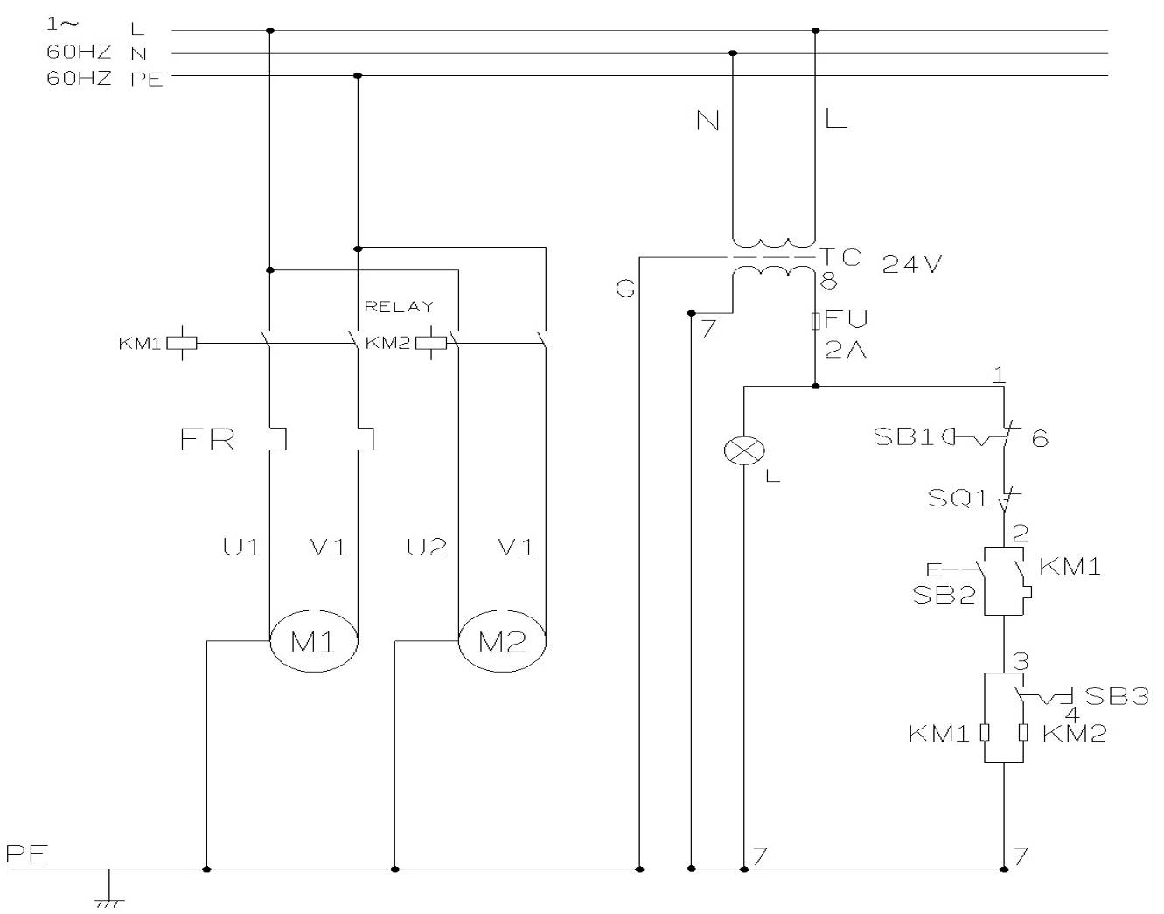
270В(С цилиндром) |  | ПЕРЕЧЕНЬ ЭЛЕКТРИЧЕСКОГО ОБОРУДОВАНИЯ
Номер части | Наименование |  | Назначение и функция | Кол-во
ET1324 | TC |  | Трансформатор | 1
ET1127 | KM2 |  | Реле | 1
ET1231 | SB2 |  | Кнопочный переключатель | 1
ET1615 | SQ2 |  | Предельный выключатель | 1
ET1417 | L |  | Лампа | 1
ET1811 | FU |  | Предохранитель | 1
ET1157 | KM1 |  | Контактор | 1
ET2019 | FR |  | Перегрузка | 1
ET1245 | SB1 |  | Аварийный выключатель | 1
ET1235 | SB3 |  | Переключатель насоса | 1

